Uniwersytet Gdański



SERWERY BAZY DANYCH

Projekt: Komis samochodowy
Środowisko: Oracle
Zadani: Zadanie 8 (Oracle - typy obiektowe)

Prowadzący:
dr Robert Fidytek

Wykonała:
Paulina Kimak
Nr albumu 292511

Gdańsk, 2026

Spis treści
1. Opis Projektu 2
2. Typy obiektowe 3
3. Tabele obiektowe oraz dane 6
4. REF/DEREF + SCOPE 8
5. Zapytania z VALUE/DEREF 10
6. Metody w typach 13
7. ALTER TYPE 14
8. MAP/ORDER 15

Opis Projektu
Zaprojektowano komis samochodowy, w którym przechowywane są oferty aut oraz dane klientów zainteresowanych zakupem. Komis rejestruje zdarzenia związane z kontaktem klienta z konkretnym autem, w szczególności jazdy próbne oraz rezerwacje oglądania.

- Encja A (Samochód) opisuje pojazd wystawiony w komisie wraz z cena i danymi identyfikacyjnymi.
- Encja B (Klient) przechowuje dane kontaktowe osoby zainteresowanej.
- Encja zdarzenia (Zdarzenie) łączy klienta z autem i przechowuje informacje o typie zdarzenia oraz czasie jego wystąpienia.

Relacje:
- jeden klient może mieć wiele zdarzeń,
- jedno auto może mieć wiele zdarzeń;
- każde zdarzenie dotyczy dokładnie jednego auta i jednego klienta.

Zdarzenie jest bytem, który wprost realizuje powiązanie pomiędzy dwoma bytami: Samochód (A) i Klient (B).

Typy obiektowe
Zdefiniowano trzy typy obiektowe:
• T_CAR - encja A (samochód), atrybuty: car_id, vin, marka, model, rok_prod, cena_netto, waluta wraz metodami

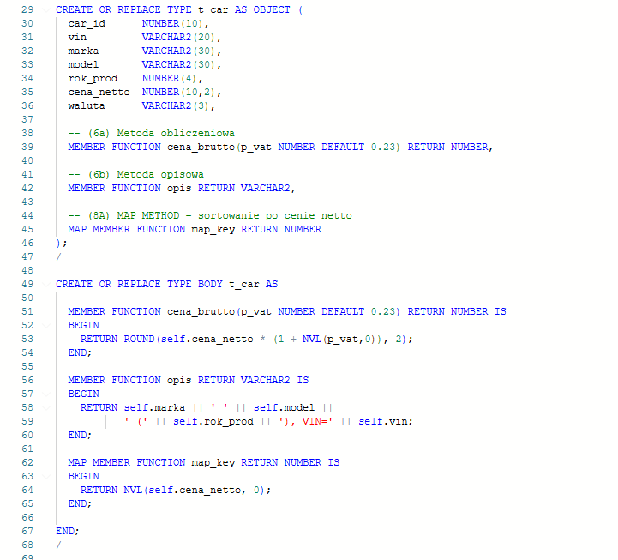

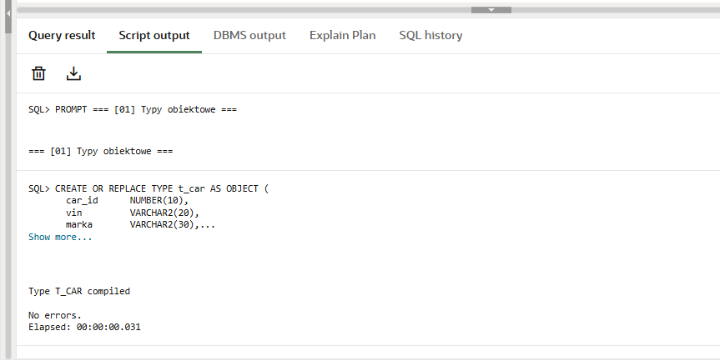
f

• T_KLIENT - encja B (klient), atrybuty: klient_id, imie, nazwisko, email, data_ur.
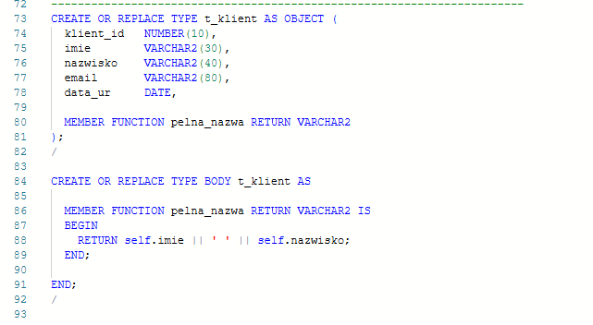
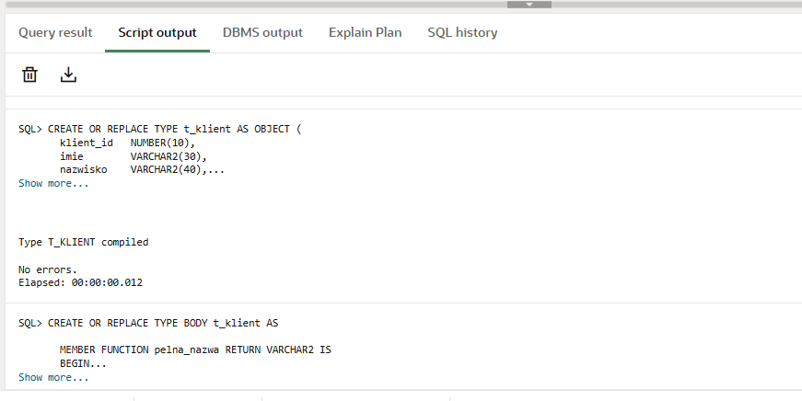

• T_EVT - encja zdarzenia, atrybuty: evt_id, evt_ts, evt_typ, czas_min, notatka oraz 2 referencje REF: car_ref (REF T_CAR) i klient_ref (REF T_KLIENT).
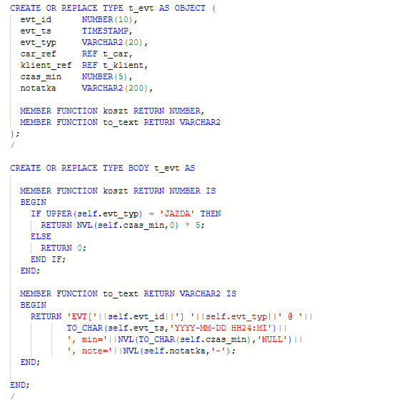

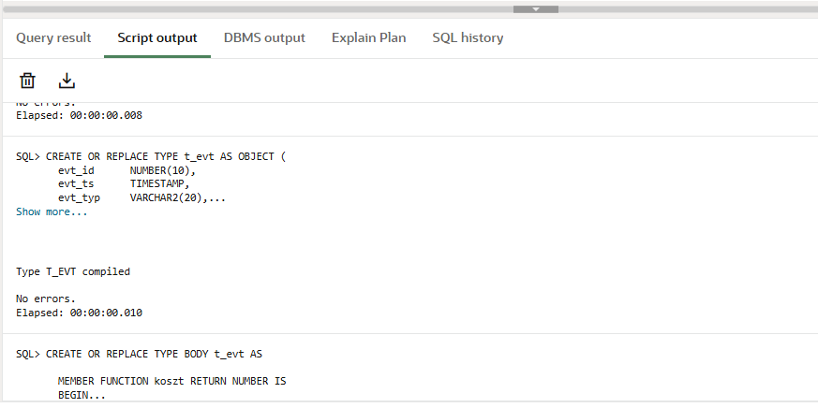

Tabele obiektowe oraz dane
Utworzono tabele obiektowe:

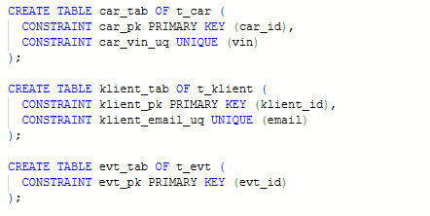

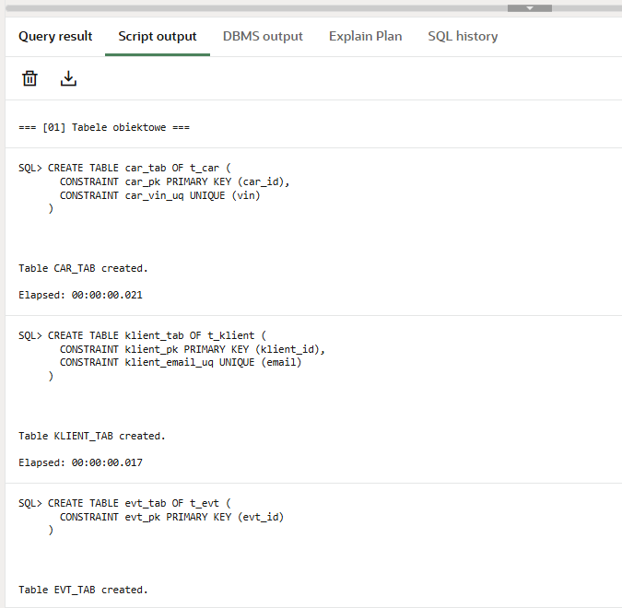

Inserty

Wstawiono co najmniej 10 rekordów do każdej z tabel:
Car insert

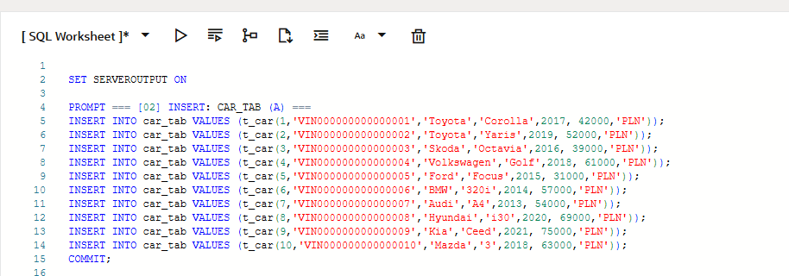
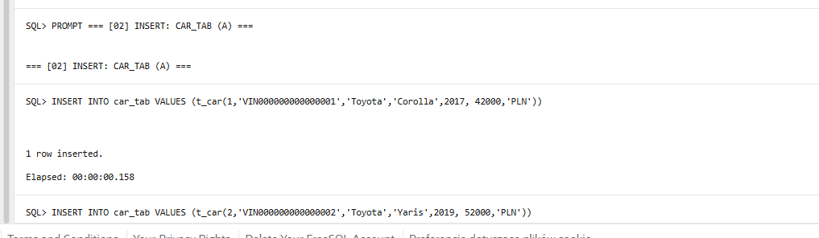
Client insert

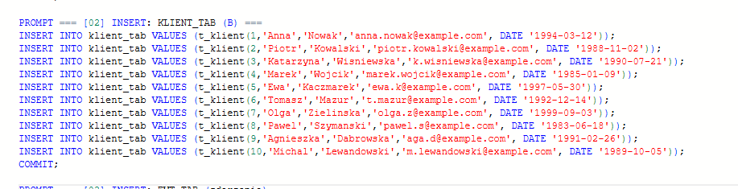
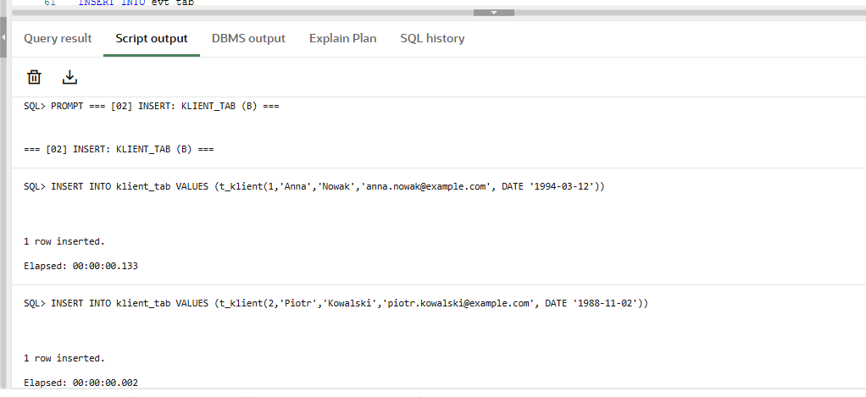

REF/DEREF + SCOPE
W typie T_EVT zastosowano dwa pola REF: car_ref oraz klient_ref.
Utworzono tabele EVT_TAB OF T_EVT, a następnie ustawiono ograniczenia zakresu referencji (SCOPE IS):
• ALTER TABLE evt_tab ADD SCOPE FOR (car_ref) IS car_tab;
• ALTER TABLE evt_tab ADD SCOPE FOR (klient_ref) IS klient_tab;

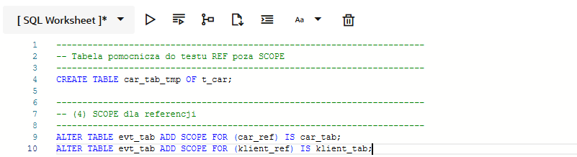
Wstawiono 15 rekordów do EVT_TAB
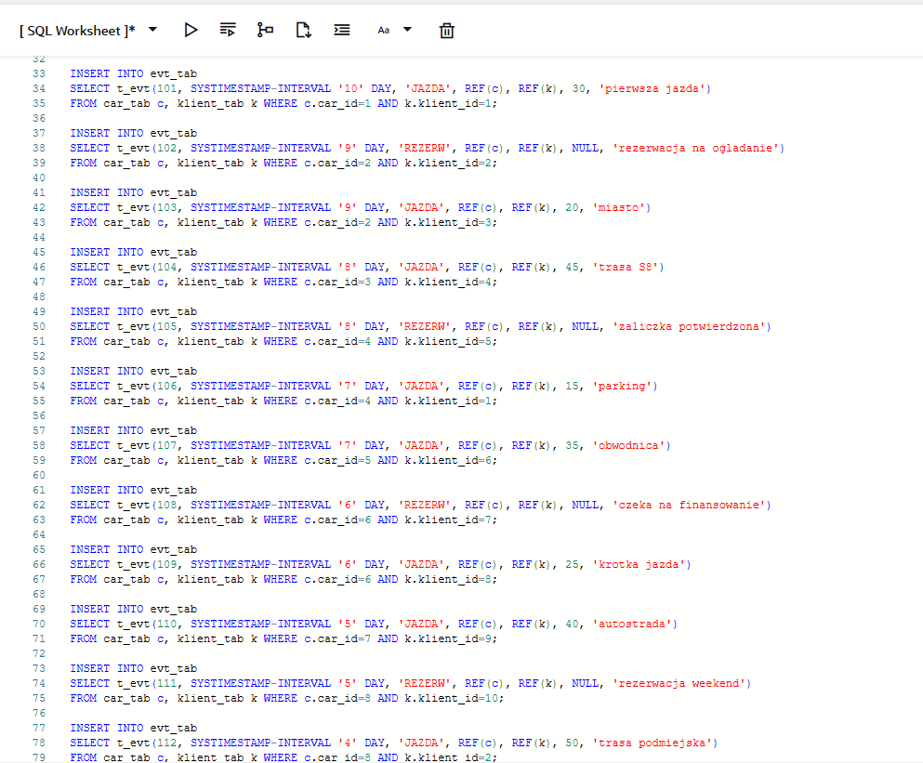

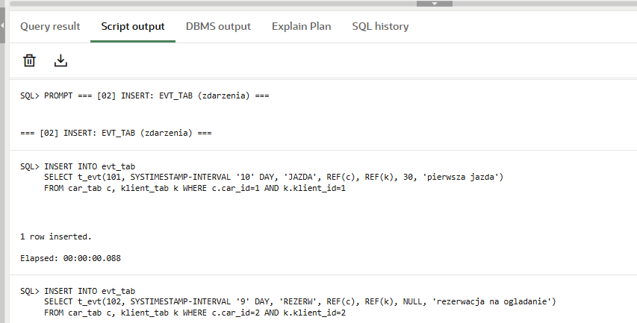

Przypadek testowy
Dodatkowo wykonano przypadek testowy, który próbuje wstawić zdarzenie z REF wskazującym na obiekt auta w innej tabeli (CAR_TAB_TMP).

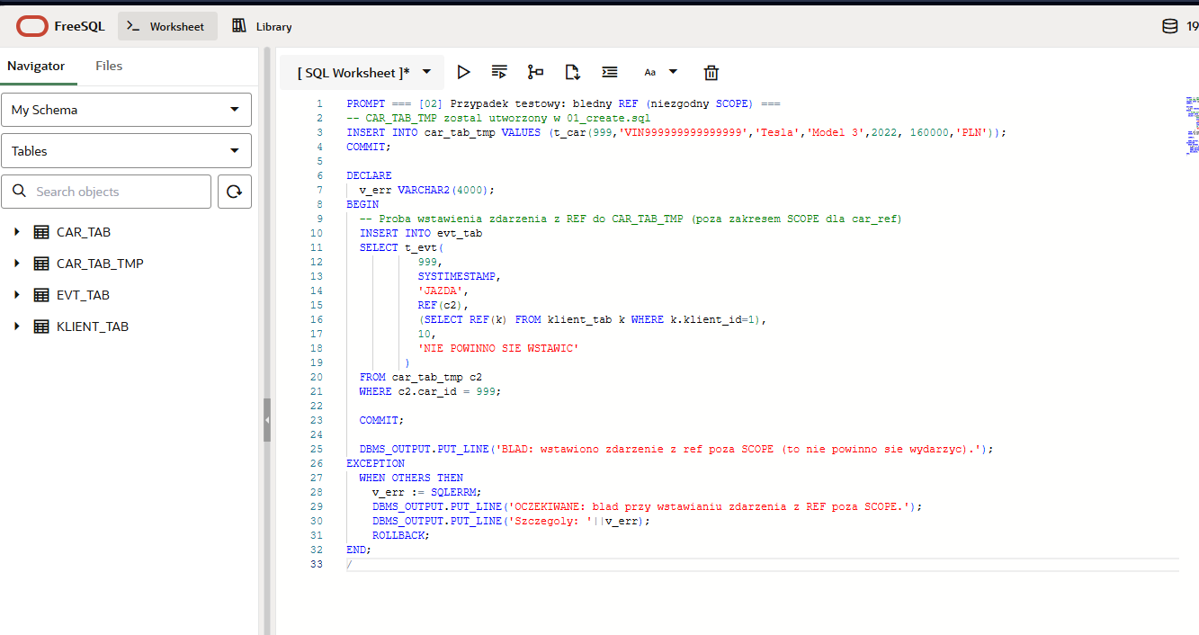
Z powodu ustawionego SCOPE, taki INSERT zostaje odrzucony przez Oracle (błąd wstawiania REF poza SCOPE), co jest widoczne w DBMS_OUTPUT.
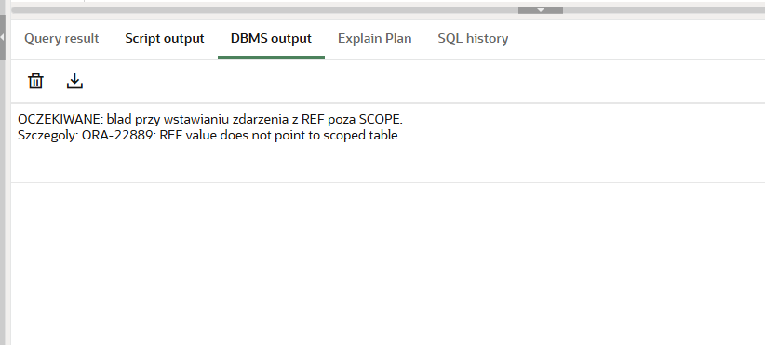
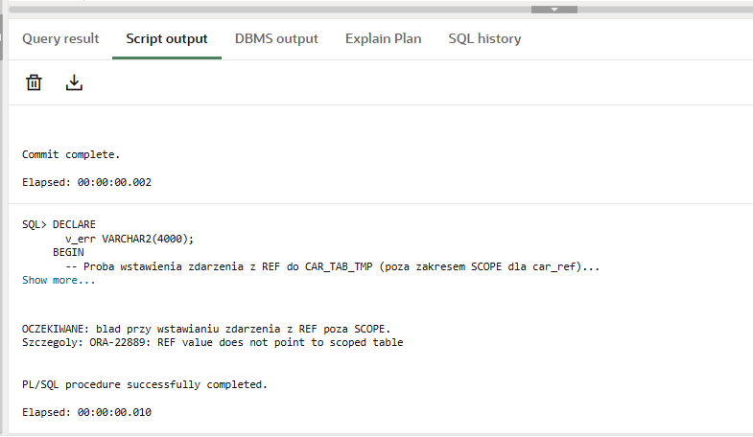

Zapytania z VALUE/DEREF
W pliku 03_tests.sql znajdują sie 3 zapytania, które wykorzystują VALUE i/lub DEREF:
- Lista zdarzeń wraz z danymi auta i klienta pobranymi przez DEREF.
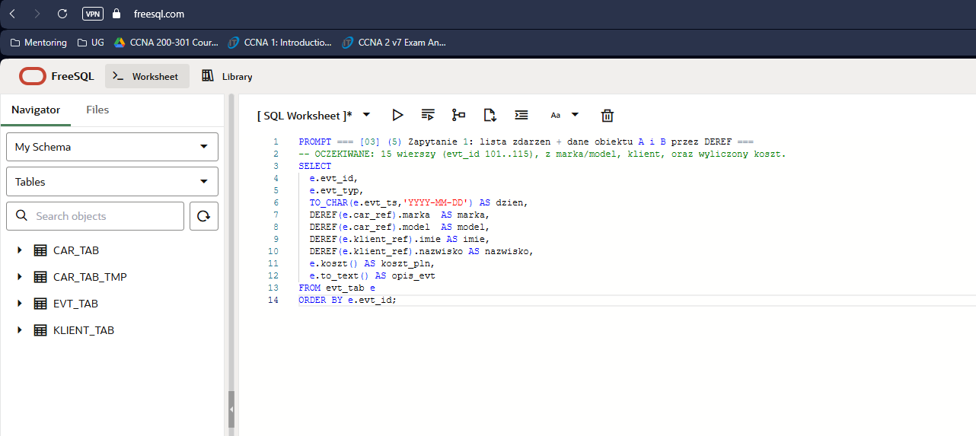

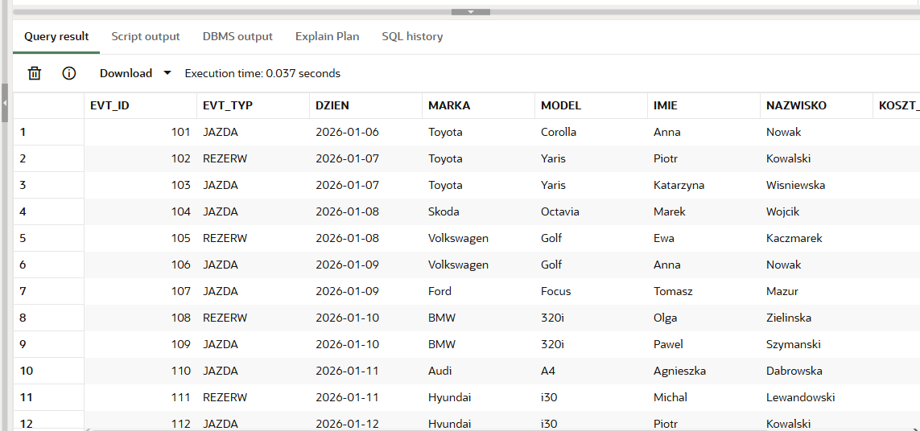
- Raport zagregowany: liczba zdarzeń i suma kosztów na auto (GROUP BY po REF).
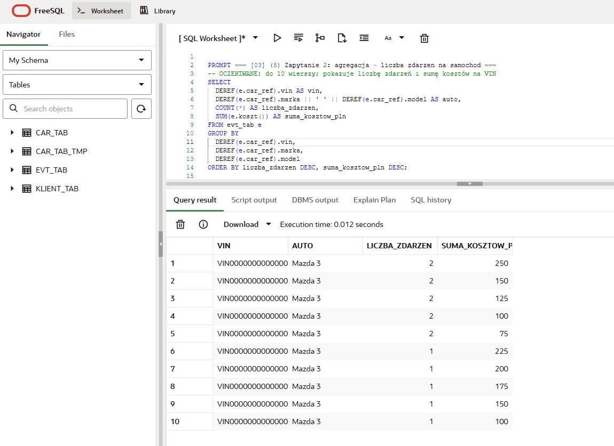

- Filtrowanie po atrybucie auta pobranym przez DEREF (rok_prod < 2017).
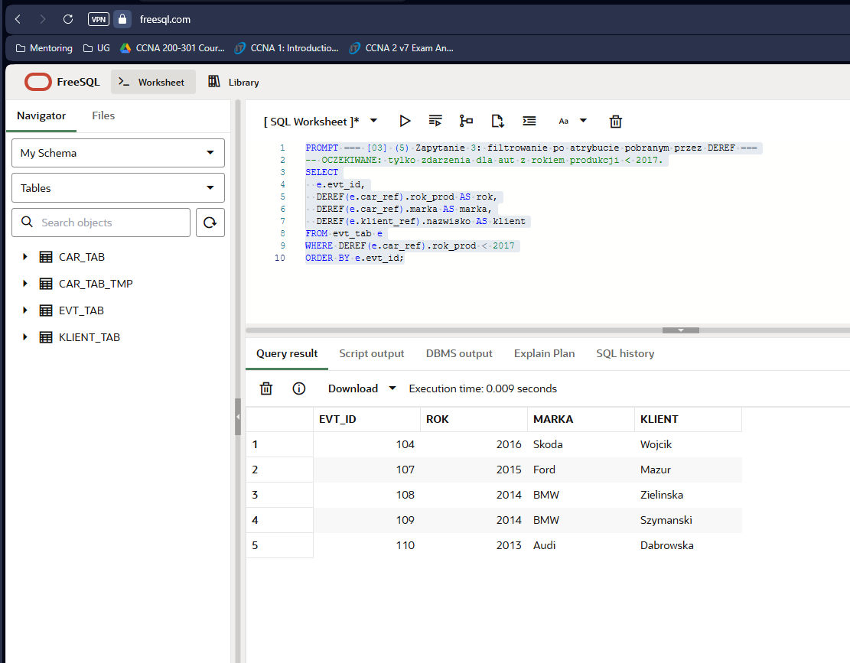
Dodatkowo: zapytanie pokazujące użycie VALUE(c) zwracające cały obiekt auta.
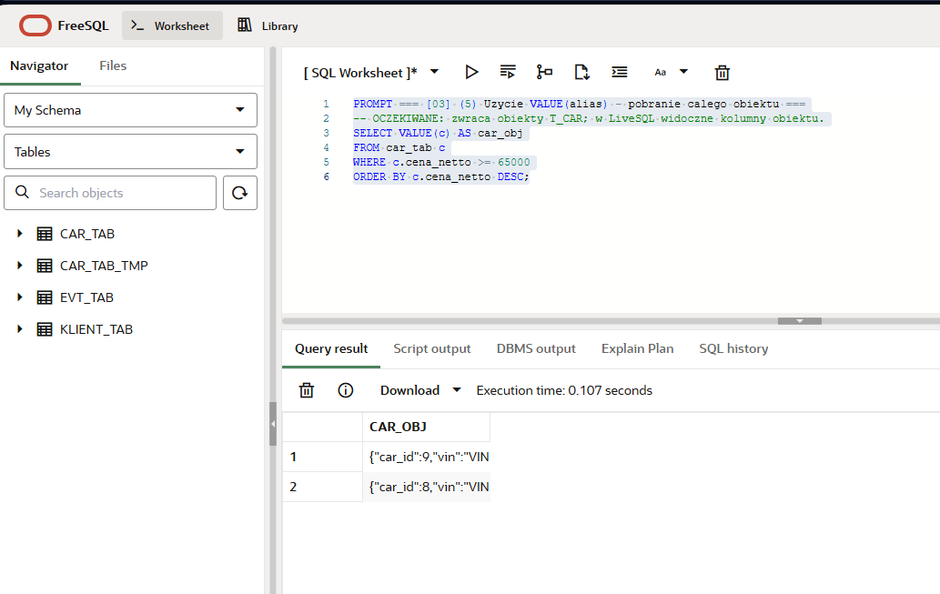

Metody w typach
Zaimplementowano metody w typach:
• T_CAR.cena_brutto(p_vat) - metoda obliczeniowa (zwrot NUMBER), wylicza cenę brutto na podstawie cena_netto.
• T_CAR.opis() - metoda opisowa (zwrot VARCHAR2), buduje opis auta (marka, model, rok, VIN).
Wywołania metod pokazano w SQL w 03_tests.sql.
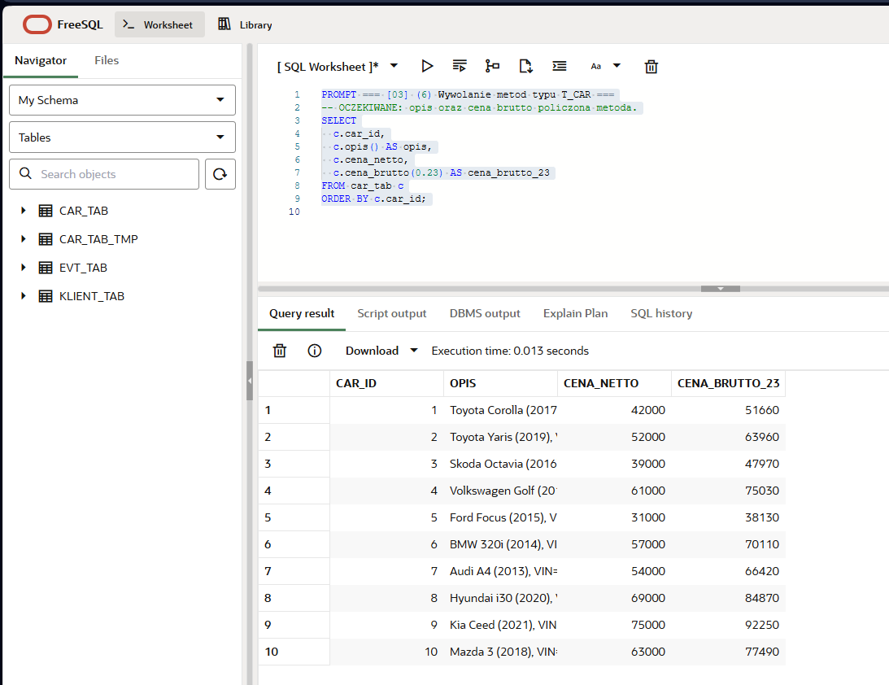

• T_EVT.koszt() - metoda obliczeniowa, dla typu 'JAZDA' liczy koszt (czas_min * 5), dla innych typów 0.
• T_EVT.to_text() - metoda opisowa, zwraca tekstowy opis zdarzenia.
Wywołania metod pokazano w SQL w 03_tests.sql.
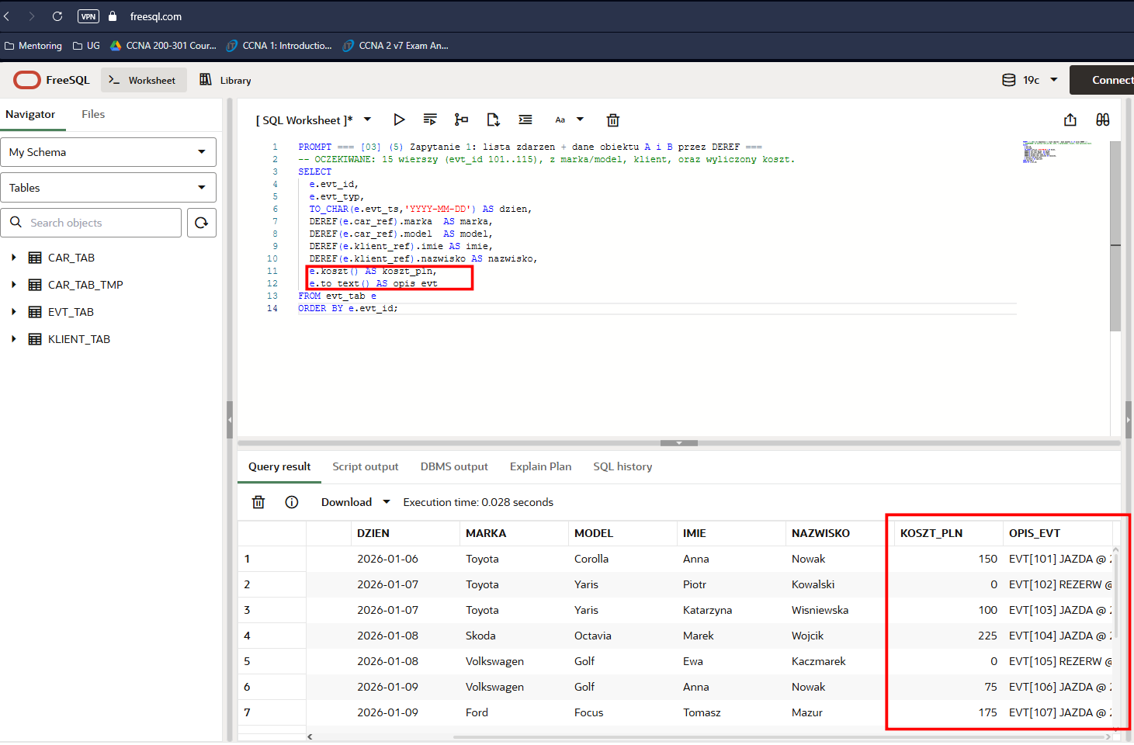

ALTER TYPE
W pliku 03_tests.sql wykonano ALTER TYPE na T_CAR: dodano atrybut SEGMENT (VARCHAR2(20)) z CASCADE.
Następnie zaktualizowano istniejące rekordy w CAR_TAB, ustawiając segment dla wybranych aut, i potwierdzono działanie poprzez SELECT, ze nowy atrybut jest dostępny na istniejących danych.

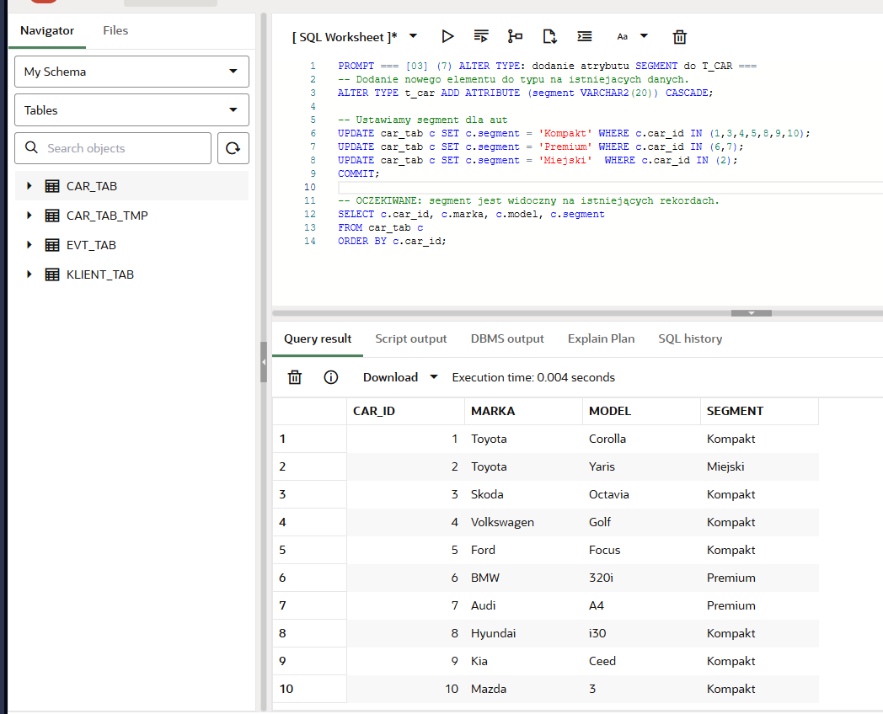

MAP/ORDER
Wybrano opcje A (MAP/ORDER).

W typie T_CAR dodano MAP MEMBER FUNCTION map_key RETURN NUMBER, która zwraca cena_netto. Dzięki temu Oracle może porównywać obiekty typu T_CAR podczas sortowania.

W 03_tests.sql pokazano sortowanie: ORDER BY VALUE(c), w którym posortowano auta rosnąco po cena_netto.
